STRUMENTO DI APPRENDIMENTO - SCUOLA PRIMARIA
NOME STRUMENTO  ABACO | CLASSE | MODALITÀ DI LAVORO
NOME STRUMENTO  ABACO | 1^ | INDIVIDUALE, A COPPIA
DESCRIZIONE DELLO STRUMENTO  - abaco in legno realizzato con i bambini.  - tavoletta con due buchi per inserire le due case, unità (blu) e decine (rosse),due stecche di legno e la pasta colorata insieme con la tempera blu e rossa.  - STRUMENTO CORRELATO  - Schede autocorrettive | 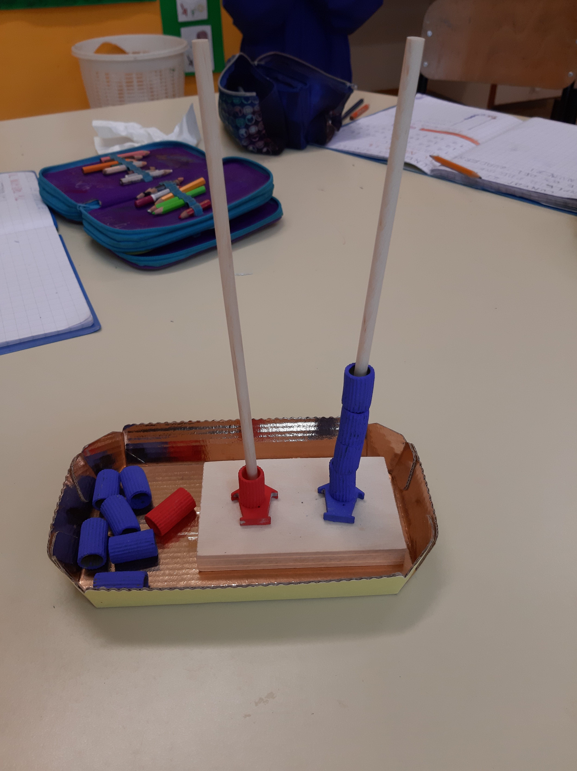 |  | 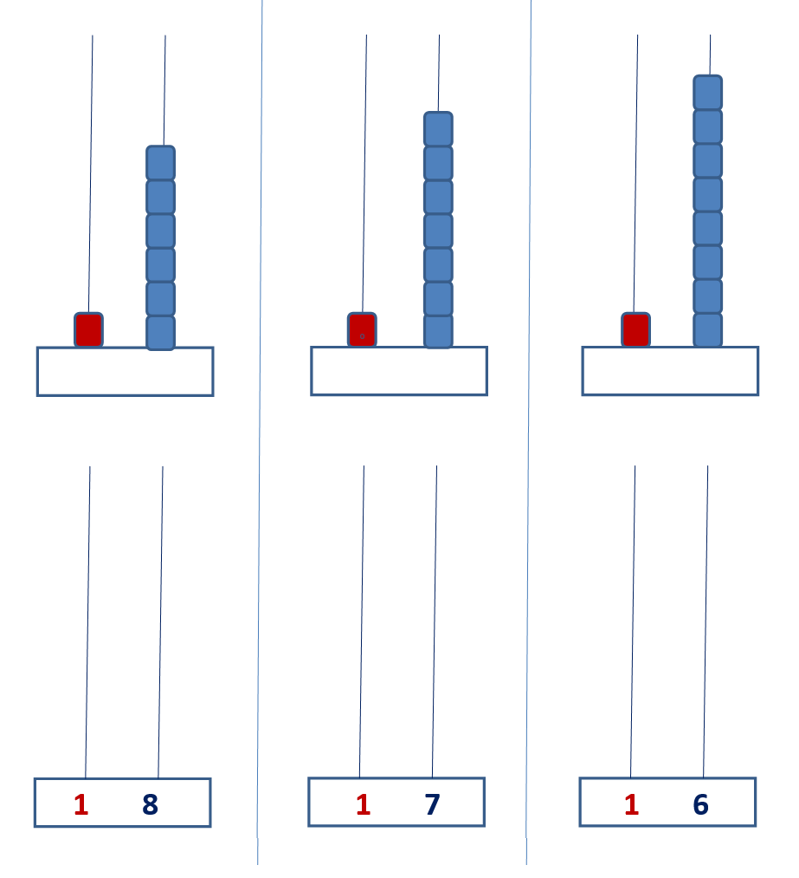
AMBITO DI UTILIZZO/DISCIPLINE
AMBITO LOGICO/MATEMATICO

PERCHÈ LO USO
Lo strumento consente all’allievo di:
rappresentare concretamente i numeri naturali;
comprendere il significato della notazione posizionale;
sperimentare il passaggio da unità a decina;

COME LO USO
La costruzione dell’abaco con i bambini ha permesso una miglior interiorizzazione dello strumento, i bambini lo sentono come “proprio” e lo usano come se fosse un gioco.
Le attività possono essere svolte da soli o in coppia.
Quotidianamente possono esercitarsi:
nel conteggio,
nel formare numeri utilizzando unità e decine,
nell’utilizzo delle schede autocorrettive, che possono usare direttamente con l’abaco oppure per disegnarlo sul quaderno e poi ricontrollare se hanno svolto in modo corretto l’esercizio. Questa attività può essere svolta anche a coppia aiutandosi a vicenda.

